拿出笔记、手机、把生活中的点滴变化记录下来，

无数的小故事，汇成我们的大时代。

**日照职业技术学院2017级**

**《形势与政策》暑期社会实践调研报告**

**“追寻改革的足迹”**

**指导老师**  臧蕾

**专业班级**  食品加工一班

**姓 名** 肖淑敏

**学 号** 201720020123

**日照职业技术学院**

**2018年6月**

一、访谈报告

在这个日新月异的时代里，我们自从有记忆开始映入眼帘的就是灯彩霓虹，但是在四十年前的今天，这里却截然不同。

我们曾站在高处感叹我们的祖国有多么的繁荣昌盛，但是我们从来没想过父辈们为了今天的繁荣强大付出了些什么。

四十年来中国如凤凰般涅槃，在人间展现她的神奇和华丽。

二战结束，到处都是断壁残垣，曾经高大巍峨的建筑早已被夷为平地，只剩下了又矮又暗的土坯房。但如今，一幢幢高楼大厦拔地而起，耸入云端。

二十世纪六十年代是一个食不果腹的年代，洪水、饥荒、文革……简直可以用“民不聊生”来描述当时的生活，是啊，从民不聊生，到杂交水稻；从杂交水稻，到沙漠水稻，这是一个多大的飞跃，或许，这就是我们口中所说的奇迹吧。

还曾记得慈禧拆的铁路，也还曾记得洋人对我们的嘲笑，他们说：中国人永远也无法自己修建铁路。还记得詹天佑建成唐胥铁路时人们有多激动，现如今公路、铁路网遍布中国，即使是当初被称为禁区的青藏高原如今天堑变通途，恶劣的自然环境再也永远阻挡不了我们前进的脚步。

至今我都记得老师讲的飞夺卢沟桥的故事，突击队员沿着枪林弹雨和火墙密布的铁索踩着铁链夺下桥头，并与左岸部队合围占领了泸定桥，铁索桥啊，多少人从桥上跌落。可如今横跨伶仃洋的港珠澳大桥都已竣工。

中华人民共和国成立后的第一次阅兵里，飞机不够，周总理说那就飞两遍，今天啊再也不担心飞机不够了，国之重器目不暇接。就连核弹原子弹也拥有了。

听父辈们说，他们上学的时候晚上上课是没有电灯的，蜡烛都很少见，都是拿着煤油灯去学校，每当下课后煤油灯的烟把鼻孔都熏成了黑色。而现在我们坐在明亮的教室里，头顶上时十几个照明灯，热了有风扇，冷了有暖气。多媒体教学让我们的课程不再枯燥，德智体美全面发展使我们变成更优秀的人。

姥姥曾打趣姥爷的腿走不了路，我追问为何姥爷的腿会变成现在这个样子。姥姥说以前不管是吃水还是浇田都是用井水，但那个时候只能是人下去打井，没有现在这样的打井工具，人长时间泡在冰冷的水里就落下了病。是啊，那个年代里能有什么先进的工具呢，否则当初也不会出现“光荣妈妈”的称号鼓励人们多生孩子了，毕竟没什么不是靠人力的。

姥爷年轻时时常出夫，经常很久不回家，有时候回家会给舅舅和妈妈带一点饼干回来，就是很久很久以前的那种钙奶饼干，每次几个孩子就会特别兴奋，但是往往是舍不得吃。现在啊，交通便利，公路、铁路四通八达，航运海运也是很方便，运输什么东西时再也不需要很久，从网上买点东西最多也就三天。而吃的就更不缺，超市里琳琅满目、应有尽有。

姥姥曾说她嫁人时的彩礼就只有一盒子萝卜，因为那个年代里真的物资稀缺、食不果腹，从结婚起，姥姥就很少踏出家门，至今不知道更外面的世界是什么样子；妈妈说她嫁人时彩礼不过几千元钱，另外加上房子和家具，因为那个时候家里真的不富裕，结婚后爸爸和妈妈一起工作，如今的生活倒也还好；姐姐就要结婚了，省会买一套房子，一辆车子，再加上十六万元的彩礼，她说其实我自己有楼有车，不结婚也可以，只是顶不住来自家人的压力。

昨天在回家的路上看到了一座低矮的土坯房，一个老太太拿着蒲扇坐在门口乘凉，门前的灯光暗的几乎看不见事情，就连白天也是昏暗无比。即使是在农村这座小屋也显得与周围的房子格格不入，可能是老太太念旧吧，才是这座房子得以保存。

所有的老人似乎都有一个相同的特点，那就是和后辈们说起以前的事情时总是滔滔不绝，感慨万千。记得刚回家时和妈妈去姥姥家，姥姥无意间提起她年轻的时候，那时候人民公社化运动如火如荼，他们每天都一起去劳动，种田、摘棉花……她说某某某（可能是他们队的负责人）与她和另外一个姑娘打赌，要是他们能把那块大石头抬上山坡他们一整天就可以不用再干活，于是两个瘦弱的小姑娘真的就把大石头抬了上前去，不过两个小姑娘还是去干活了。后来奶奶提起姥姥年轻的时候，一个劲的夸姥姥勤劳能干，只是惋惜后来再也没有出过门。

时间过的实在是太快，如白驹过隙。2008年的北京奥运会都已过去了十年，记得那时我才上小学，天天拿着爸爸的手机听《北京欢迎你》，到现在听见这首歌也是很有感触。八月八号也是妹妹的生日，记得那年我们全家人一边看电视一边给妹妹过生日，奥运会开幕式令人震撼，而妹妹的生日很让人糟心，因为妹妹的头发被蜡烛点着了……

记得那年的奥运会我正看到跨栏，就特别期待地看着，希望称为亚洲飞人地刘翔能一举夺冠，但是也没想到他会因为脚伤而弃权，那时候全国上下一片骂声，而刘翔只能默默的承受着，如今啊，人们终于醒悟，我们欠刘翔一声道歉。但是仔细想想……骂刘翔的人和给他道歉的人不是同一群人。

中国真的是一只涅盘的凤凰，浴火重生。废墟变成盛世，沙漠变成绿洲。国民经济上去了，而新时代的我们也在提高，人们越来越重视国民素质，我相信改革开放带给人们的力量能够使中国更快更好地复兴。

二、照片（有些照片来源于当地博物馆）

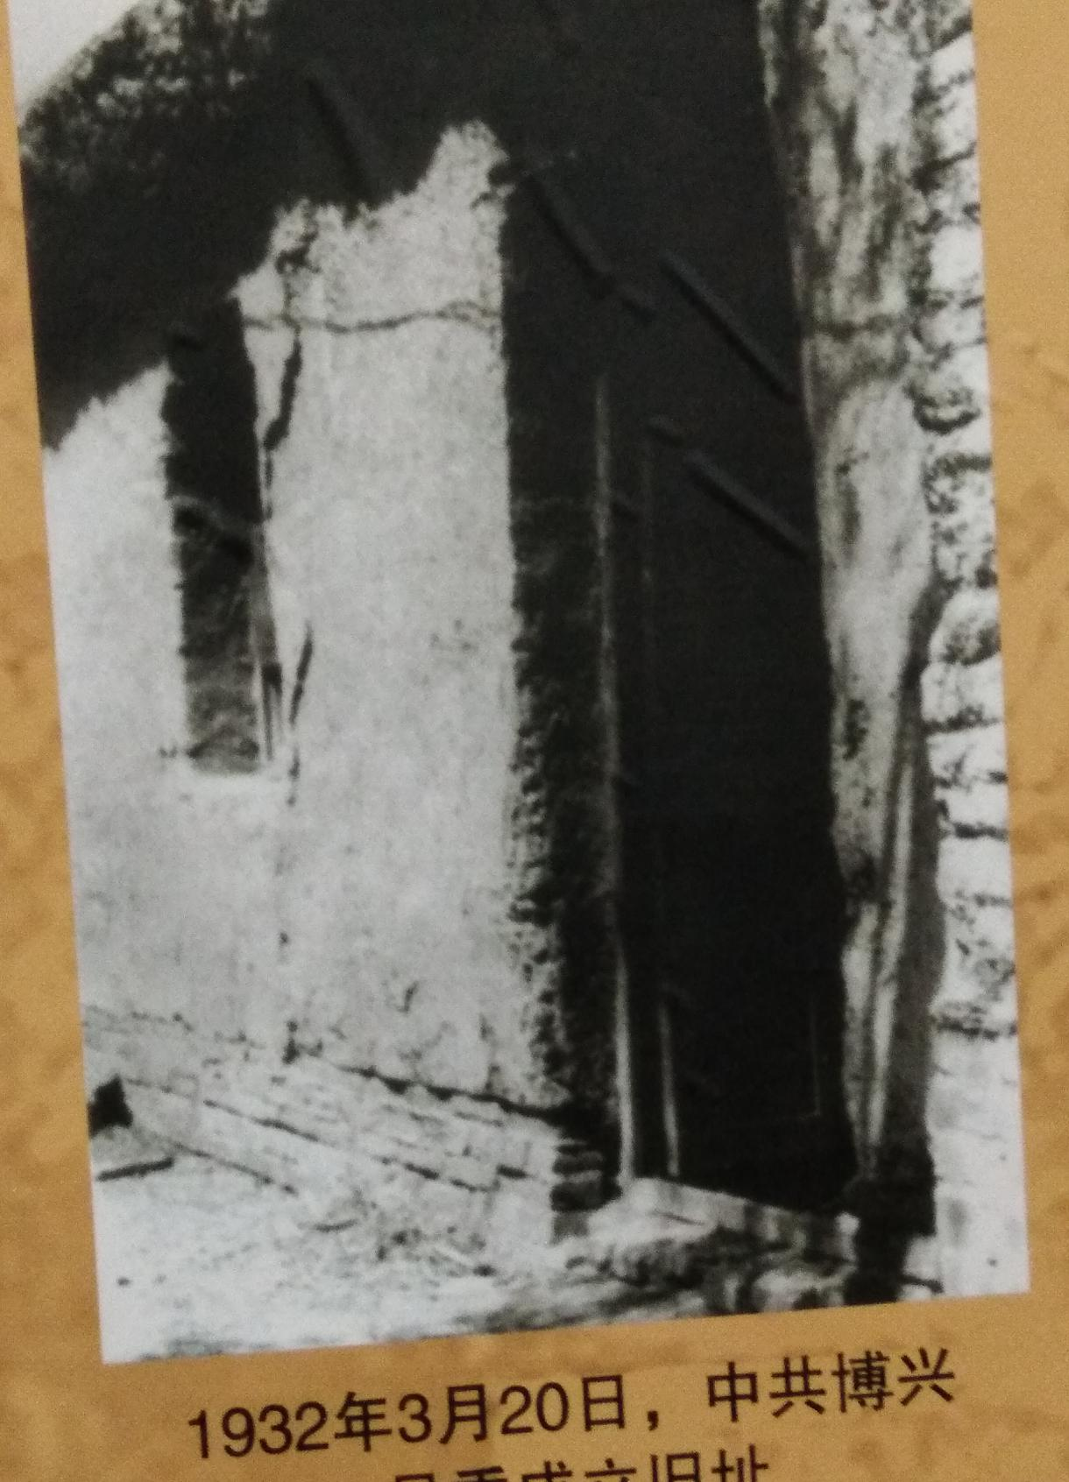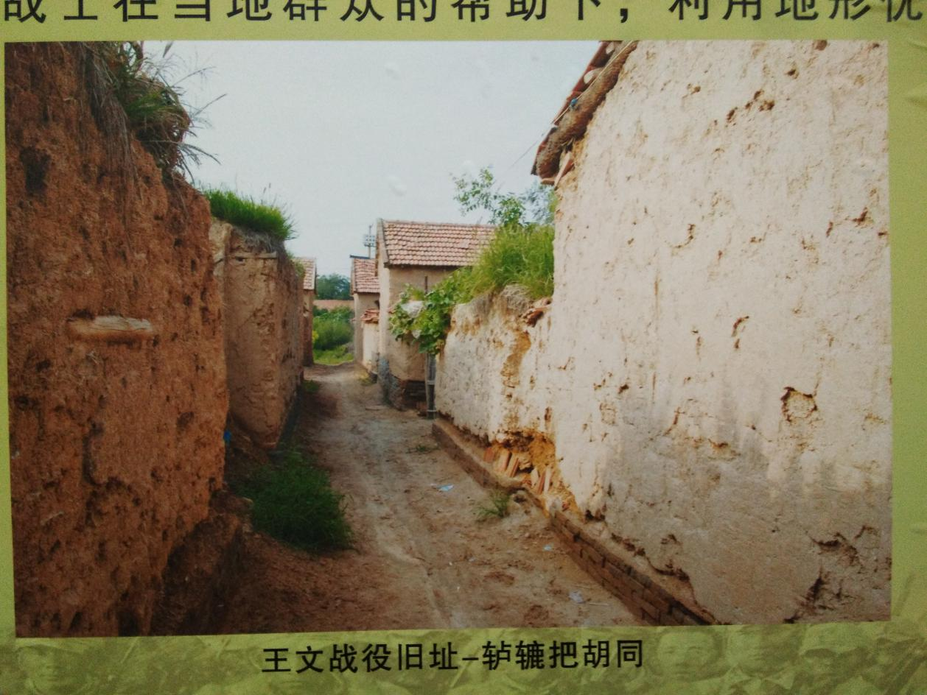

（以上两张图为改革开放以前的房子，文中说的路过的房子与图中一致）

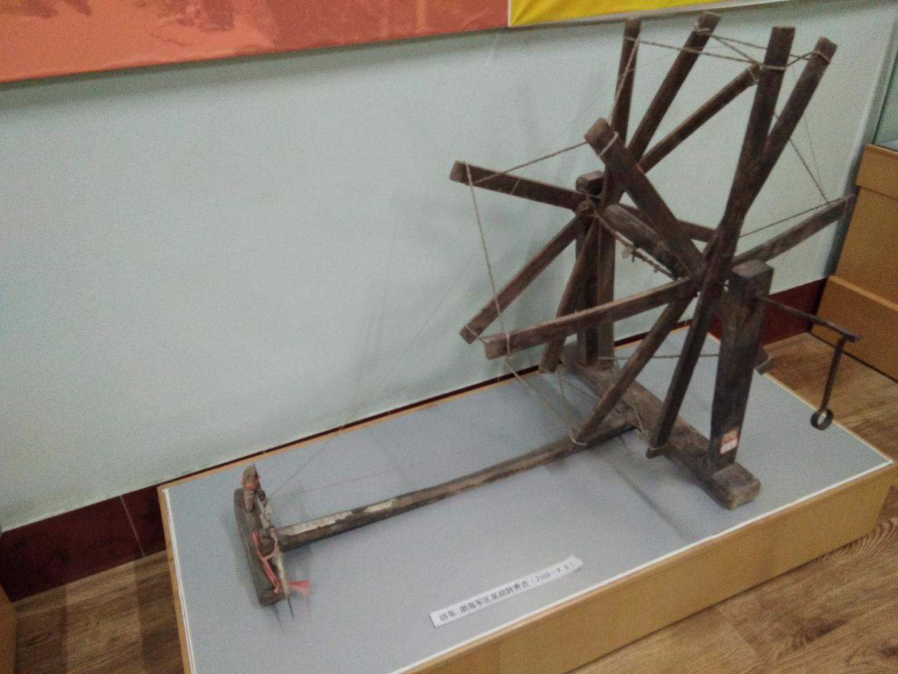（以前纺棉花用的棉花车）

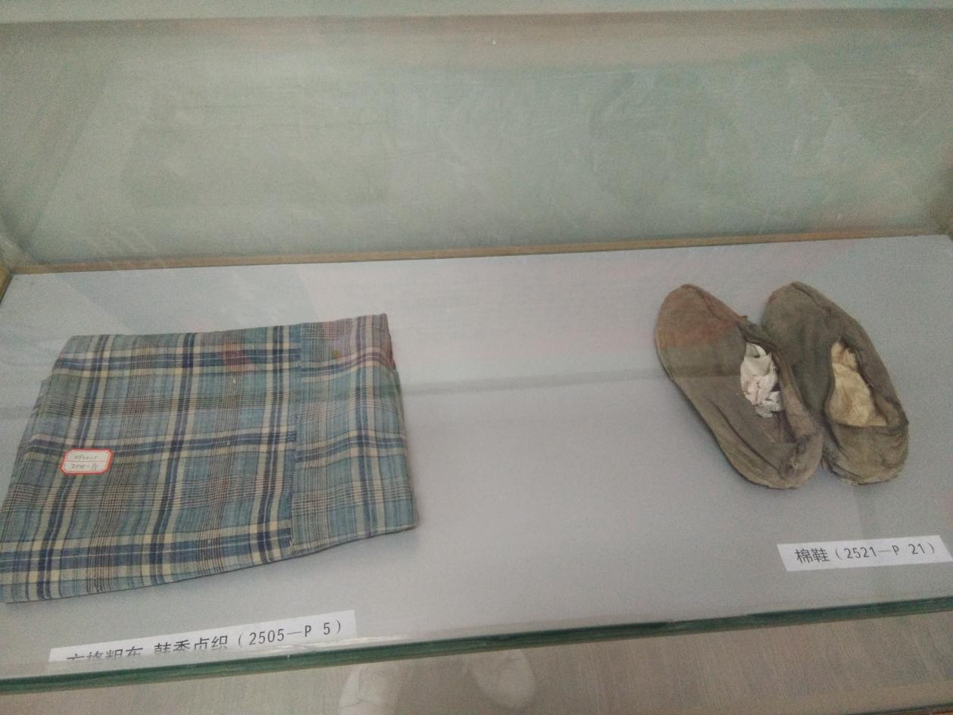（粗布与棉鞋）

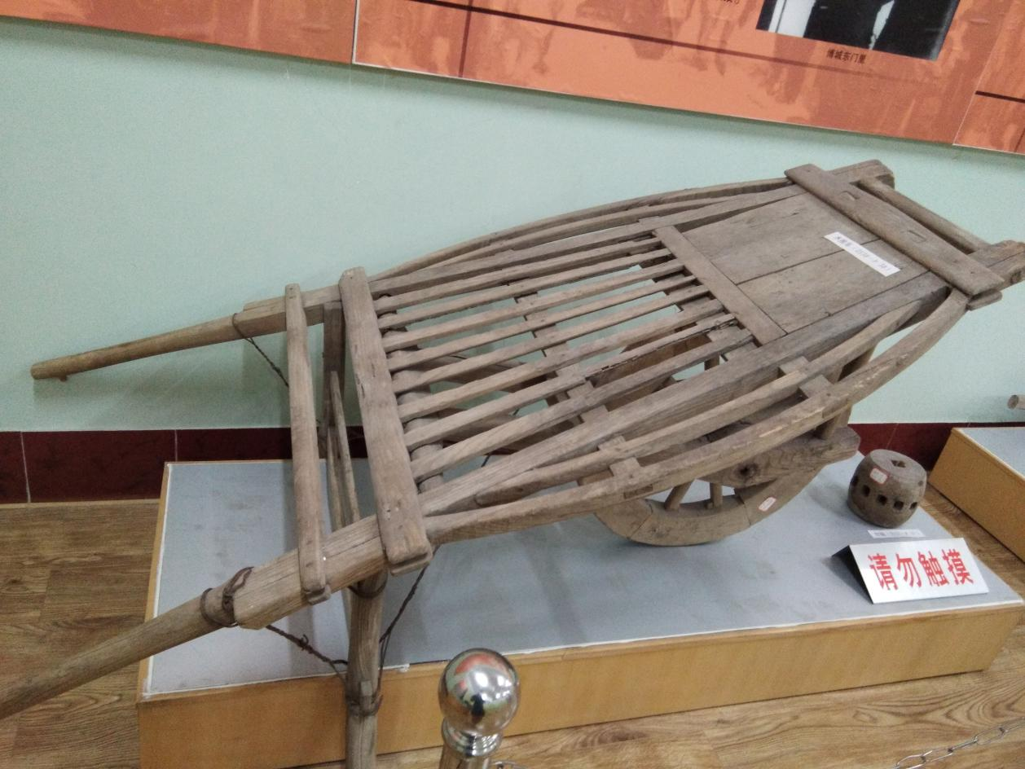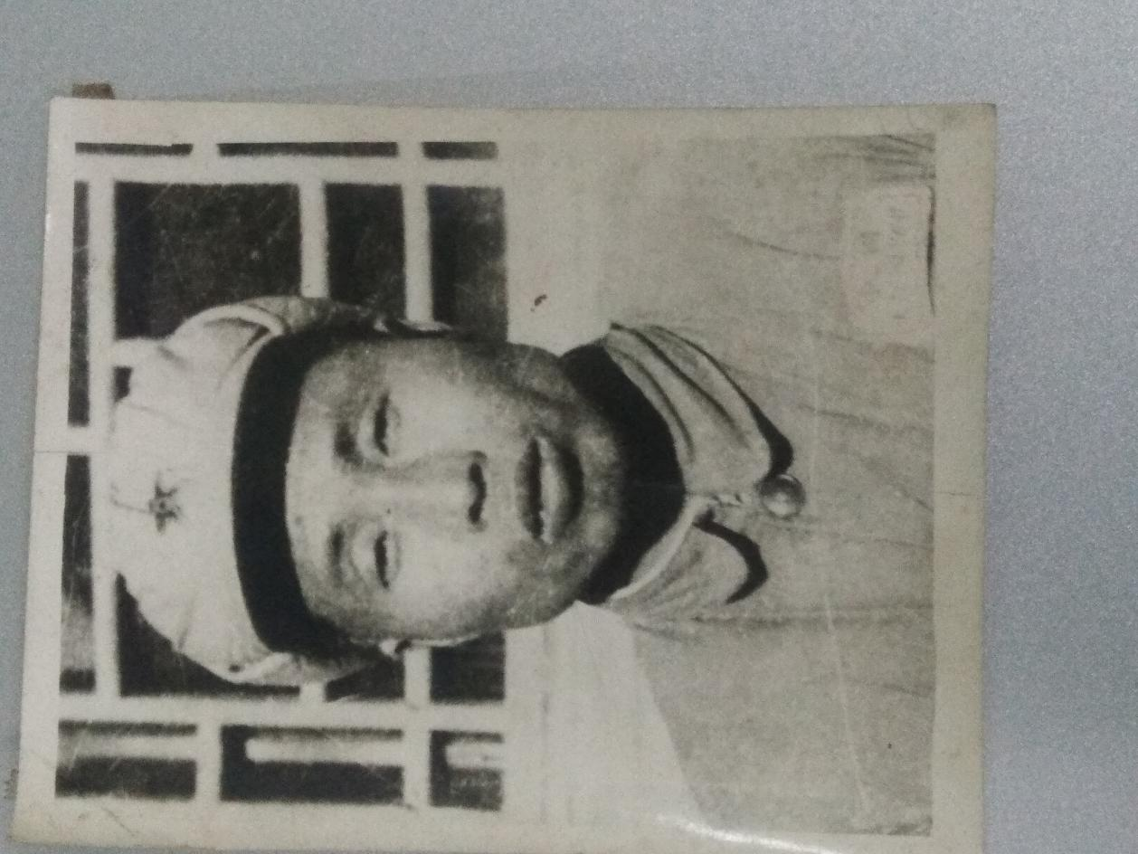（老军人）